МИНИСТЕРСТВО НАУКИ И ВЫСШЕГО ОБРАЗОВАНИЯ РФ
федеральное государственное автономное образовательное учреждение высшего образования
«Санкт–Петербургский государственный университет
аэрокосмического приборостроения»
ФАКУЛЬТЕТ СРЕДНЕГО ПРОФЕССИОНАЛЬНОГО ОБРАЗОВАНИЯ

ОТЧЕТ
ЗАЩИЩЕН С ОЦЕНКОЙ
РУКОВОДИТЕЛЬ _____________________________
преподаватель
должность, уч. степень, звание |  | подпись, дата |  | инициалы, фамилия

ОТЧЕТ ПО ЛАБОРАТОРНЫМ РАБОТАМ

по дисциплине МДК 03.01 часть 1

РАБОТУ ВЫПОЛНИЛ
СТУДЕНТ ГР. № | С326 |  |  |  | Э.С. Тигранян
 |  |  | подпись, дата |  | инициалы, фамилия

Санкт-Петербург 2024

ПР №8: Ветви разработки
Целью практической работы является освоение принципов работы с ветвями разработки в системе контроля версий Git, а также изучение назначения и применения файла .gitignore. В ходе выполнения работы необходимо получить навыки создания и просмотра ветвей проекта, управления историей изменений и исключения из отслеживания файлов, не относящихся к исходному коду проекта.
В рамках практической работы №8 «Ветви разработки» была выполнена работа с ветвями проекта в системе контроля версий Git, а также настроен файл .gitignore. Все операции выполнялись в ранее созданном и загруженном репозитории проекта с использованием графического клиента Fork.
На первом этапе была выполнена работа с ветвями проекта. В интерфейсе клиента Fork из истории коммитов был выполнен вызов контекстного меню, после чего была выбрана команда создания новой ветки от начального коммита проекта

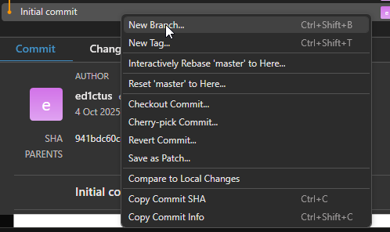
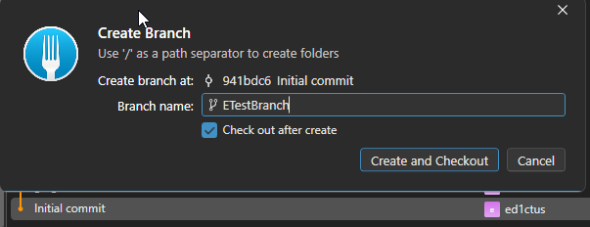
Рисунок 1 – Добавление ветки
В появившемся окне было задано имя новой ветки, после чего ветка была создана и активирована. Аналогичным образом в проекте были созданы дополнительные ветви разработки, предназначенные для выполнения различных задач и изменений. В результате в репозитории присутствует основная ветка master и несколько дополнительных веток разработки
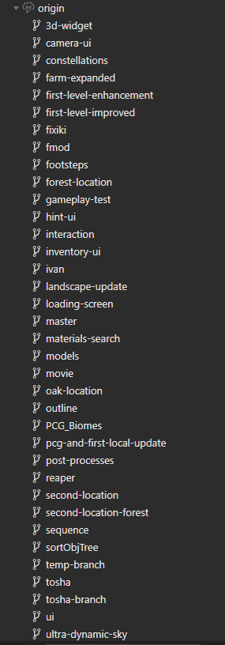
Рисунок 2 – Ветки проекта
Далее была выполнена работа с содержимым ветвей. В клиенте Fork был выполнен просмотр истории коммитов одной из веток, что позволило отследить внесённые изменения и структуру развития проекта в рамках данной ветви
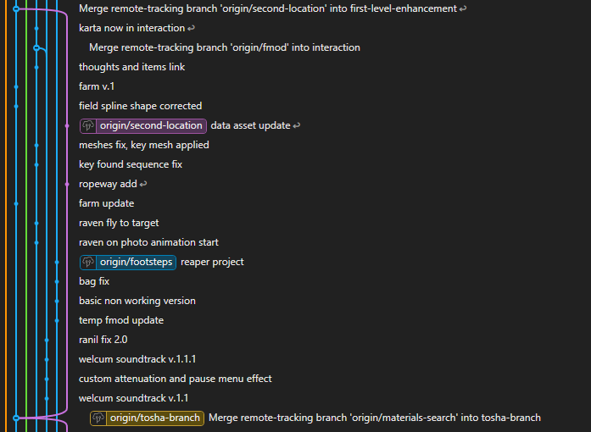
Рисунок 3 – Раскрытая ветка second location
После выполнения работы с ветвями была выполнена настройка файла .gitignore. В корне проекта был создан файл .gitignore, предназначенный для исключения из отслеживания файлов и каталогов, не требующих хранения в репозитории. После добавления и редактирования файла был выполнен коммит изменений, что подтверждается записью в истории коммитов
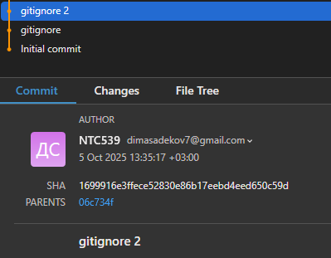
Рисунок 4 – gitignore комиты
В файл .gitignore были добавлены правила для исключения временных, служебных и скомпилированных файлов, включая файлы с расширениями .log, .dll, а также каталоги сборки, кеша и промежуточных данных. Каждая строка файла снабжена комментариями, поясняющими назначение добавленных правил
Содержимое gitignore
# Visual Studio 2015 user specific files
.vs/

# Compiled Object files
*.slo
*.lo
*.o
*.obj

# Precompiled Headers
*.gch
*.pch

# Compiled Dynamic libraries
*.so
*.dylib
*.dll

# Fortran module files
*.mod

# Compiled Static libraries
*.lai
*.la
*.a
*.lib

# Executables
*.exe
*.out
*.app
*.ipa

# These project files can be generated by the engine
*.xcodeproj
*.xcworkspace
*.sln
*.suo
*.opensdf
*.sdf
*.VC.db
*.VC.opendb

# Precompiled Assets
unreal_project/Project_G2/SourceArt/**/*.png
unreal_project/Project_G2/SourceArt/**/*.tga

# Binary Files
unreal_project/Project_G2/Binaries

# Builds
unreal_project/Project_G2/Build

# Whitelist PakBlacklist-<BuildConfiguration>.txt files
unreal_project/Project_G2/!Build/*/
unreal_project/Project_G2/Build/*/**
unreal_project/Project_G2/!Build/*/PakBlacklist*.txt

# Don't ignore icon files in Build
unreal_project/Project_G2/!Build/**/*.ico

# Built data for maps
*_BuiltData.uasset

# Configuration files generated by the Editor
unreal_project/Project_G2/Saved

# Compiled source files for the engine to use
unreal_project/Project_G2/Intermediate

# Cache files for the editor to use
unreal_project/Project_G2/DerivedDataCache
unreal_project/Project_G2/Intermediate
unreal_project/Project_G2/Saved
fmod_project/fproj/.cache
fmod_project/fproj/.unsaved
fmod_project/fproj/.user

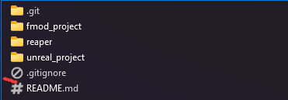
Рисунок 5 – Файл gitignore в репозитории
Использование файла .gitignore позволило предотвратить загрузку в репозиторий файлов, которые не относятся к исходному коду проекта и могут быть автоматически сгенерированы средой разработки или игровым движком.

